Prostor – Spletna stran:

Ključni podatki za prikaz na spletni strani | Opombe in naloge:
Ime prostora | → Določiti imena za vsak prostor
Številka prostora | → Vsak prostor potrebuje številko
Nadstropje
Kratek opis | Opis se sestavi iz ključnih informacij:  - Primarna namembnost in ostali načini uporabe  - Kapacitete  - Oprema, ki je na voljo v prostoru  - Povezani prostori (npr. zaodrje, shramba)  - Ostale informacije
Dimenzije | → kje je relevantno se navede tudi dimenzije prostora - v formatu š x d x v
Površina (v m2) | → pridobiti točne površine
Fotografije | V prvi fazi renderji → kasneje fotografije praznega prostora in prostora v različnih načinih uporabe
Možne postavitve | Pri določenih prostorih se prikaže tudi različne postavitve (in kapacitete) – primer za učilnico v 3. nadstropju:  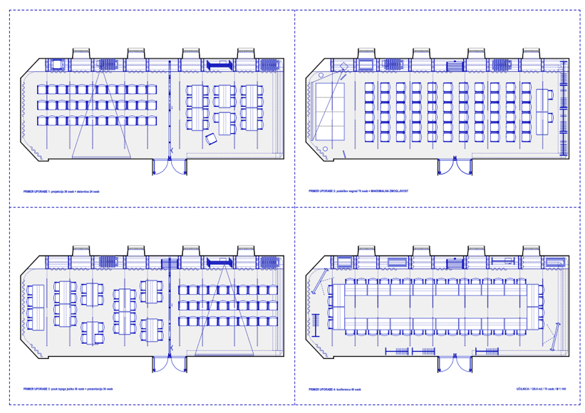 ß
Tloris z merami | PDF za prenos → Potrebno dobiti  (nujno predvsem za veliko in malo dvorano, galerijo)
Pravila in navodila za uporabo | Skupna pravila za vse prostore → Potrebno pripraviti
Kontakt za rezervacijo | info@domustvarjalnih.si ?, 040 XXX XXX
Online rezervacija | Potencialno v 2. fazi kot online storitev za redne uporabnike
Urnik zasedenosti | Potencialno v 2. fazi, ko bo že dovolj zapolnjen → Tedenski pregled po urah z označenimi zasedenimi in prostimi termini
Prostor uporabljajo | Potencialno v 2. fazi, navedbe rednih uporabnikov določenega prostora - npr. KUD Galiarda, Mešani Pevski Zbor Orfej, .. ( iz seznama članov skupnosti)
Dostopnost | → Pripraviti: Kratko pojasnilo o dostopnosti: dvigalo, prilagojeno za gibalno ovirane, …)

